
従業員マニュアル

目次
1. 本システムの概要 1
1.1. 本システムの構成 1
1.2. 本システムの主な機能 1
1.3. 動作環境 2
1.4. 使用できる認証方法 2
2. クライアントアプリケーションのインストール 3
2.1. インストールの前に 3
2.2. インストール手順 3
3. クライアントアプリケーションのセットアップ 4
3.1. 初期設定（1）Windows起動時のパスワードだけで認証する場合 4
3.2. 初期設定（2）ワンタイムパスワードを使用する場合 5
4. クライアントアプリケーションのアンインストール 7

本システムの概要
本システムについて説明します。

本システムの構成
本システムは管理画面とクライアントアプリケーションの2つで構成されています。

管理画面
管理者用の画面です。ブラウザよりログインして利用します。ユーザー管理や、記録されたログを閲覧できます。

クライアントアプリケーション
本システムを利用する従業員のPCに専用のアプリケーションをインストールして、ログの記録やワンタイムパスワードの登録などを行います。このマニュアルではこのクライアントアプリケーションのインストールや設定を中心に解説します。

本システムの主な機能
本システムの主な機能は以下の3つです。

二要素認証によるWindows ログオン
2つの認証情報を組み合わせることで、本人確認のセキュリティを高めます。

Windowsログオン / ログオフのログ記録（証跡管理）
クライアントアプリケーションがWindowsへのログオン、ログオフ、ロック、アンロックなどのPC上のログを記録し、PCの稼働実績を把握できます。

KING OF TIME forおまかせはたラクサポートと連携した勤怠打刻
上記ログ記録を、KING OF TIME forおまかせはたラクサポートへの打刻として使用できます。

動作環境

管理画面
対応ブラウザ：Google Chrome、Microsoft Edge
※各OS に対応する最新バージョンをご利用ください。

クライアントアプリケーション
対応OS：Windows 11
メモリ：4.0GB 以上
ハードディスク：約 500MB 以上の空き容量
※使用できるのはWindows PCだけです。

使用できる認証方法

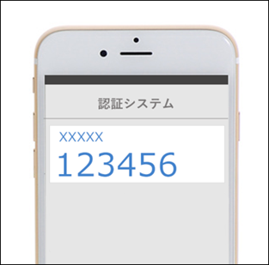
ワンタイムパスワード
一定期間ごとに新しいパスワードに変更され、
一度しか使用できないパスワードのことを
ワンタイムパスワード（OTP）といいます。
本システムではスマートフォンアプリ
「Google Authenticator」（Google認証システム）等で
生成したワンタイムパスワードが利用できます。

Windowsパスワード
Windows起動時に使用するパスワードのことです。

その他
従業員がクライアントアプリケーションをインストールする際、「認証機能をインストールする」にチェックを入れなかった場合、上記2つの認証が不要になります。
会社独自に用意した認証方法でPCログオン/アンロックができ、また、打刻情報としてKING OF TIME forおまかせはたラクサポートに反映されます。

クライアントアプリケーションのインストール
従業員が本システムを利用する場合、以下の要領でクライアントアプリケーションをインストールします。

インストールの前に
クライアントアプリケーションの利用開始前にWindows起動時のパスワードを設定しているかをご確認ください。起動時のパスワードが未設定の場合、利用できません。

インストール手順
- 管理者からメール等で通知されたURLよりクライアントアプリケーションをダウンロードします。以下のリンクからも直接ダウンロードできます。

クライアントアプリケーションのダウンロードはこちらから
https://sl.kt.hataraku-ntt-east.jp/download/OmkshtrkSLSetup.zip

- ［インストール］をクリックします。インストールが完了したら［閉じる］をクリックします。
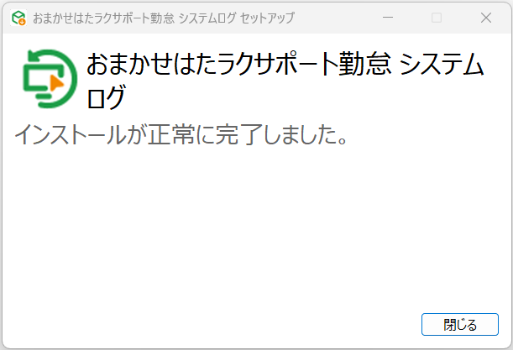
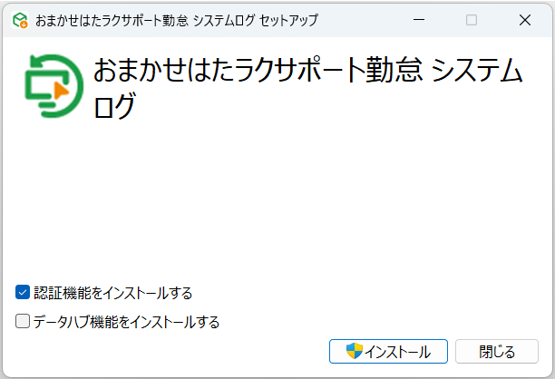

クライアントアプリケーションのセットアップ
クライアントアプリケーションをインストールすると、ショートカットアイコンがデスクトップに作成されます。それをクリックすると管理コンソール（設定画面）が開きます。そこで以下の初期設定を行ってください。一度設定してしまえば次回以降の設定は不要です。

初期設定（1）Windows起動時のパスワードだけで認証する場合
- Windows起動時のパスワードを入力します。
※インストール前にWindows起動時のパスワードが設定されていない場合は、クライアントアプリケーションは利用できません。

- 次の画面で管理者から通知された企業ID、KOT-SLアカウント、KOT-SLパスワードを入力し、［認証］をクリックします。
※「KING OF TIMEアカウントでログインする」のチェックボックスは外さないでください。
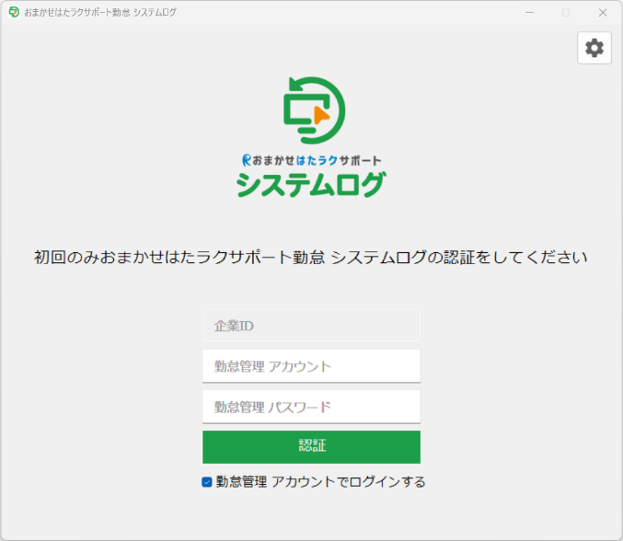
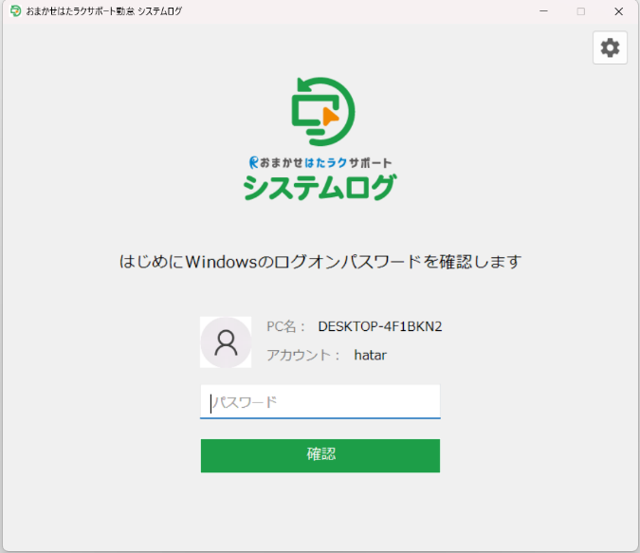

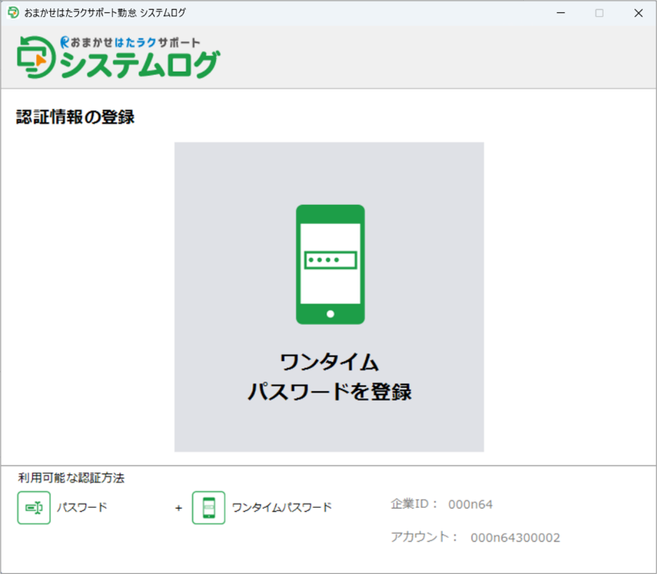
- ワンタイムパスワード登録画面が表示されるので、［×］で閉じます。

※ワンタイムパスワードが未登録である旨のメッセージが表示されますが、Windowsパスワードだけで認証する場合は、そのまま閉じてください。
※ワンタイムパスワードを使用する場合は画面を閉じず、以降の説明を参照してワンタイムパスワードを登録してください。

初期設定（2）ワンタイムパスワードを使用する場合
- ワンタイムパスワード登録画面中央の［ワンタイムパスワードを登録］をクリックし、設定画面を開きます。
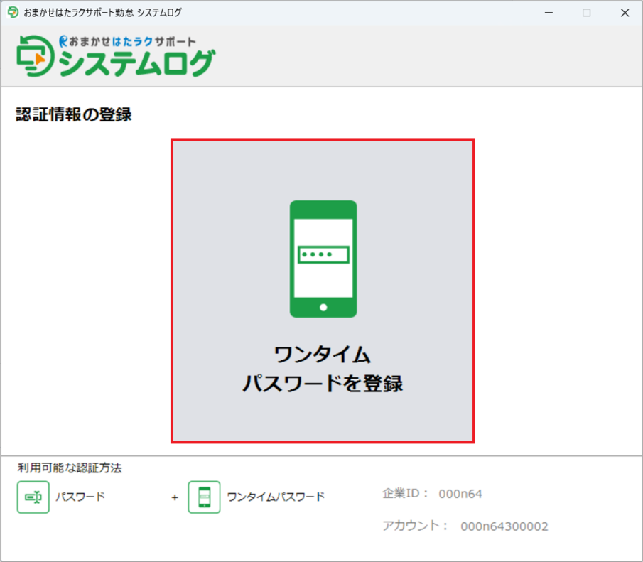

- ［QRコードを生成］をクリックします。
- 表示されたQRコードをGoogle Authenticatorで読み取ります。生成された登録コードを入力し、［登録］をクリックします。
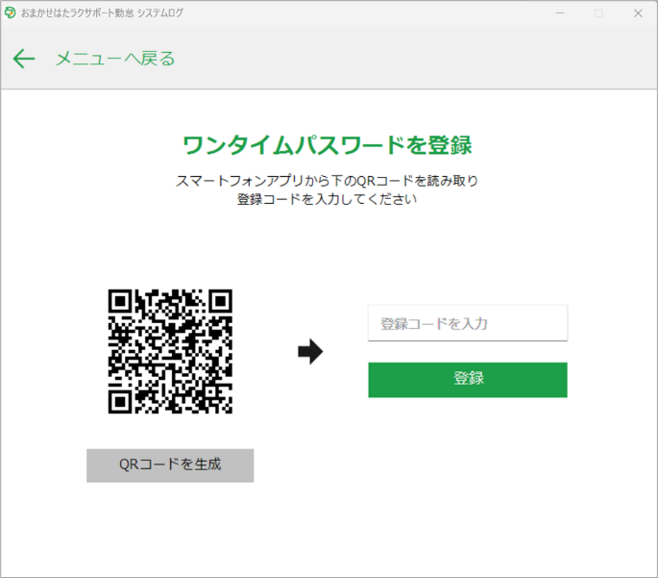
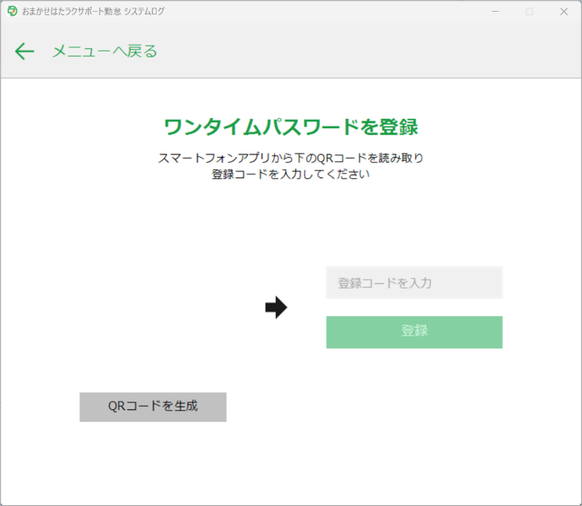

- 正しい登録コードが入力されると、登録完了の画面が表示されます。

- メニューでホーム画面に戻り、管理コンソールを閉じてください。次回からワンタイムパスワードでの認証ができるようになります。

クライアントアプリケーションのアンインストール
以下の手順でPCからクライアントアプリケーションをアンインストールしてください。

- Windowsのスタートボタン右の検索窓に「コントロールパネル」と入力 ＞ 「コントロールパネル」を開きます。

- 「プログラムと機能」 ＞ 「KING OF TIMEシステムログ」を右クリック ＞ 「アンインストール」を選択します。
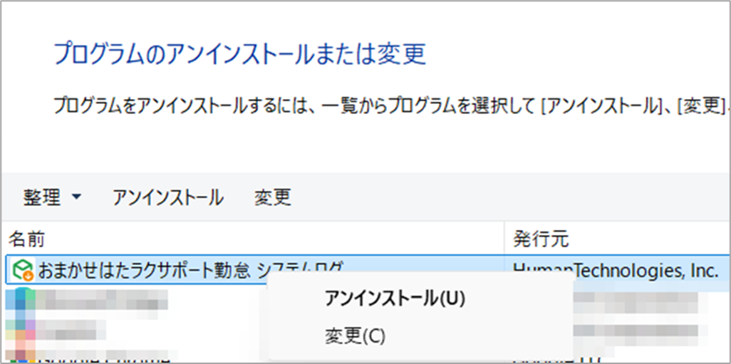

- アンインストールが完了したら［再起動］をクリックし、PCを再起動します。
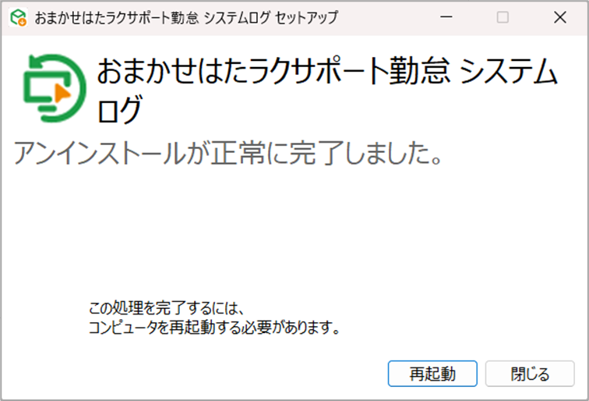

本書の内容の一部または全部を無断転載することは禁止されています。
本書の内容に関しては訂正・改善のため、将来予告なしに変更することがあります。

Last Updated – 2026/6/1

